ZA MEDIJE

HRVATSKA AKADEMIJA ZNANOSTI I UMJETNOSTI
RAZRED ZA FILOLOŠKE ZNANOSTI

poziva Vas na predstavljanje knjiga

doc. dr. sc. SUZANE TODOROVIĆ
(Fakulteta za humanističke študije, Univerza na Primorskem)

na temu

DIJALEKTOLOŠKA SLIKA SLOVENSKE ISTRE

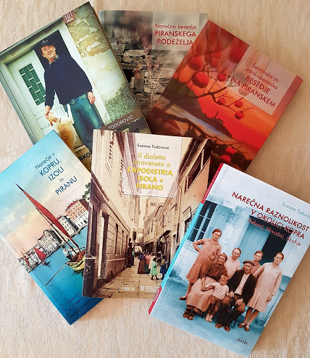

Na predstavljanju govore:

Uvodna riječ
tajnik Razreda za filološke znanosti HAZU
akademik August Kovačec

akademik Goran Filipi

dr. sc. Mira Menac-Mihalić,
čl. suradnica HAZU

Predstavljanje će se održati u
ponedjeljak, 29. svibnja s početkom u 12 sati u dvorani Knjižnice HAZU, Strossmayerov trg 14, Zagreb.

Suzana Todorović rođena je u Kopru 28. lipnja 1979. godine. Godine 2011. na Odsjeku za romanske jezike i književnosti Filozofskog fakulteta Sveučilišta u Ljubljani obranila je doktorsku disertaciju Leksikološko-etimološka analiza izbranih romanizmov v šavrinskih govorih pod mentorstvom akad. Gorana Filipija in prof. dr. Martine Ožbot. Bavi se slovenskim i talijanskim dijalektima slovenskoga dijela Istre. Svoja istraživanja temelji na vlastitim terenskim anketama, a često posiže i za pisanim vrelima u vidu raznih priča i pjesama na odgovarajućem dijalektu.. U knjigama koje predstavljamo (Narečno besedje piranskega podeželja (2014.), Šavrinsko in istrskobeneško besedje na Piranskem (2015.), Slovensko istrsko izrazje v zaledju Kopra (2015.), Narečje v Kopru, Izoli in Piranu (2016.) / Il dialetto istroveneto a Capodistria, Isola e Pirano (2017), Narečna raznolikost v okolici Kopra (2017.)) dr. Todorović problematizira dialekatske posebnosti pojedinih govora da bi tijekom istraživanja, baveći se dodirima između istromletačkoga i istroslovenskoga, zaključila da je potrebno djelomično korigirati postojeću kartu slovenskih dijalekata u Istri što se tiče tih govora.
Za više informacija: akademik Goran Filipi, gfilipi@unipu.hr.
Srdačno Vas pozdravljamo, zahvaljujemo na suradnji i očekujemo Vaš dolazak.
Ninja Walka
Ured za odnose s javnošću i medije HAZU

